1. 行业分析 2

1-1. 规模 2

1-1-1. 产量 2

1-1-2. 价格 2

1-1-3. 总市值 2

1-1-4. 从业人员数 2

1-1-5. 主要厂商 2

1-2. 发展趋势 2

2. 五矿稀土 2

2-1. 成长性 2

2-1-1. 近五年营业收入、净利润 2

2-1-2. 今三年单季营业收入、净利润 2

2-1-3. 近五年研发投入 2

2-2. 主营 2

2-2-1. 主营占比 2

2-2-2. 主营产量，价格 2

2-2-3. 主营市场占有率 2

2-3. 机会和风险 2

2-3-1. 机会 2

2-3-2. 风险 2

2-4. 总体评价 2

# 行业分析

## 规模

### 运营总里程

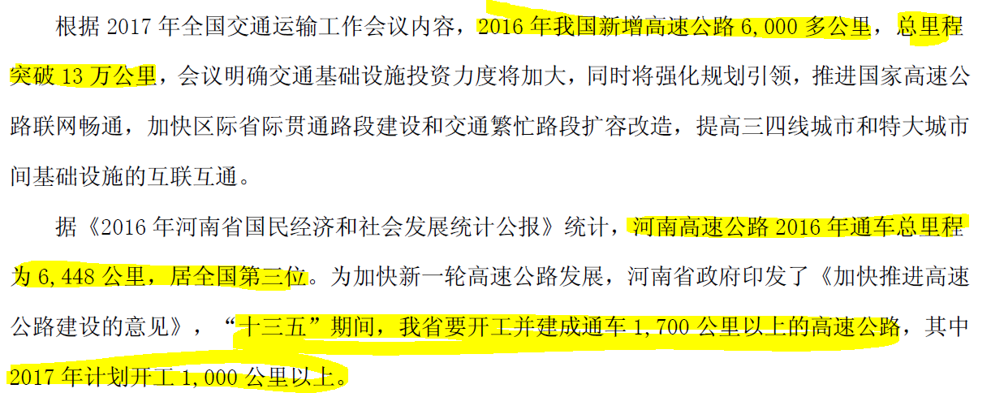

【数据来源：中原高速2016年年报】

### 产量

### 价格

### 总市值

### 从业人员数

### 主要厂商

## 发展趋势

# Template

## 基本情况

### 成立背景

### 注册地

### 办公地

### 公司结构图

### 股本、优先股

### 普通股、优先股分红记录

## 成长性

### 近五年营业收入、净利润

最好看后续年份的财报，因为营业收入和净利润可能会在后续年份中被调整

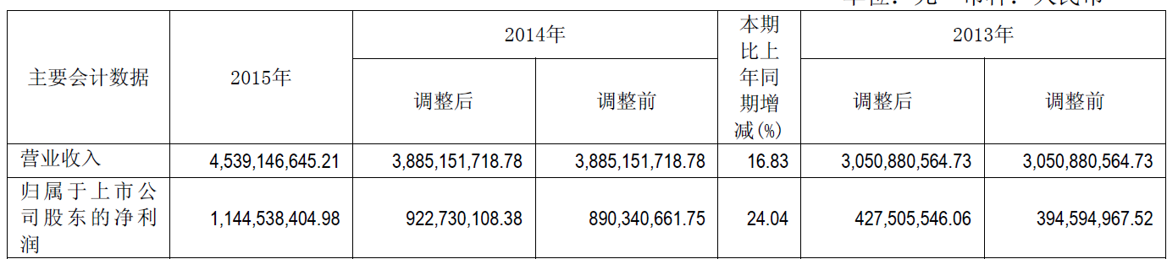

### 近三年单季营业收入、净利润

### 近五年研发投入

## 主营

### 主要业务和产品

### 经营模式

### 主营占比

### 主营产量、价格

### 价格走势

### 主营市场占有率

### 主要客户

## 机会和风险

### 机会

### 风险

## 十大股东，控股股东

## 融资融券

## 总体评价

# 中原高速

## 基本情况

### 成立背景

### 注册地

郑州市郑东新区民生路1号1号楼第7层、第8层

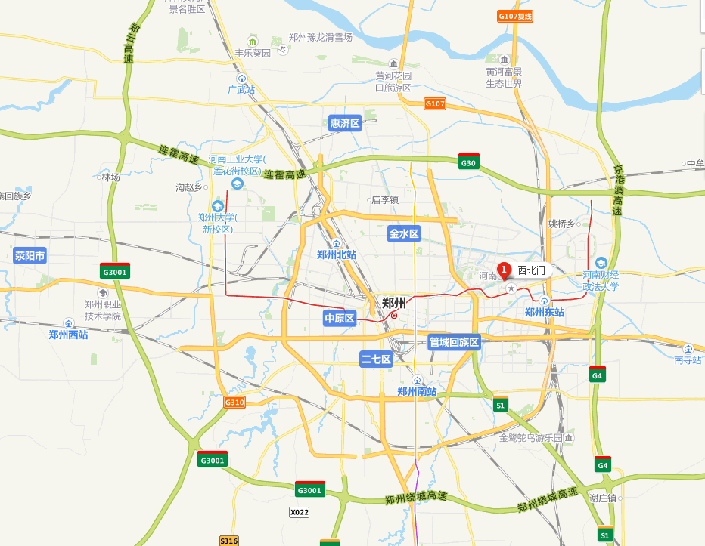

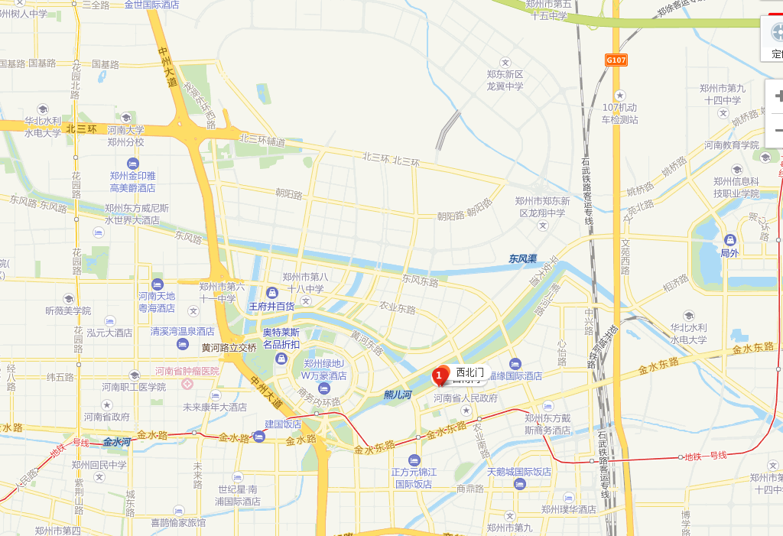

### 办公地

郑州市郑东新区农业东路100号

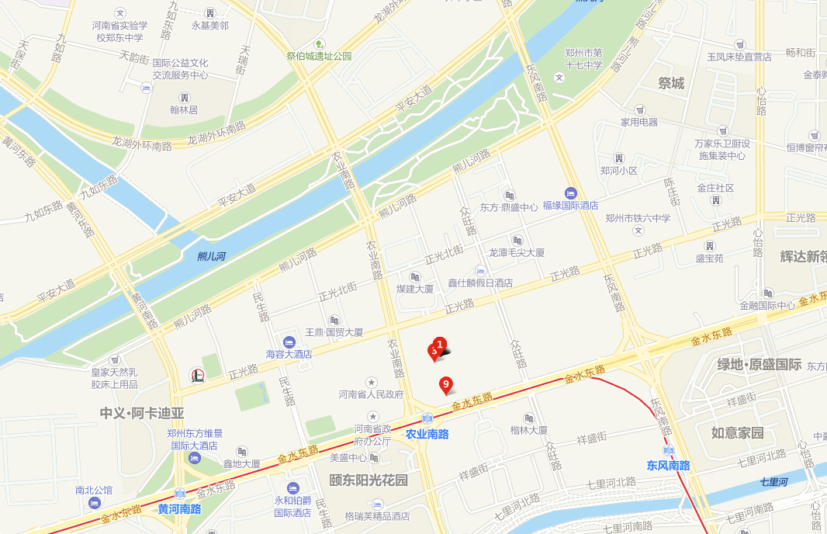

### 公司结构图

### 股本、优先股

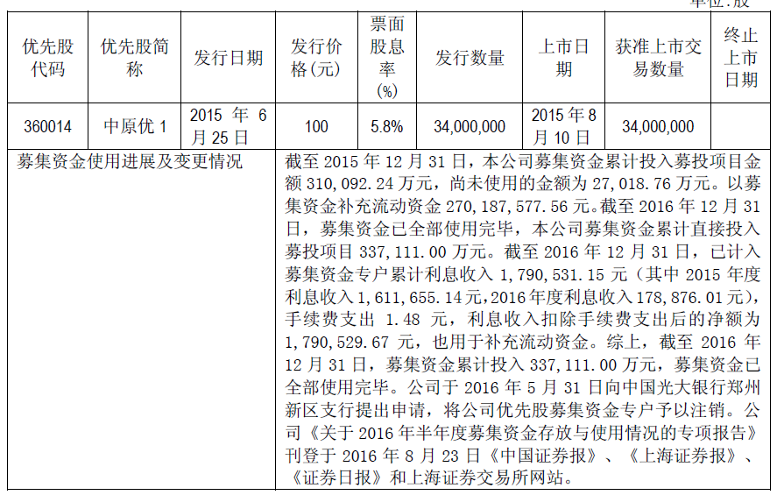

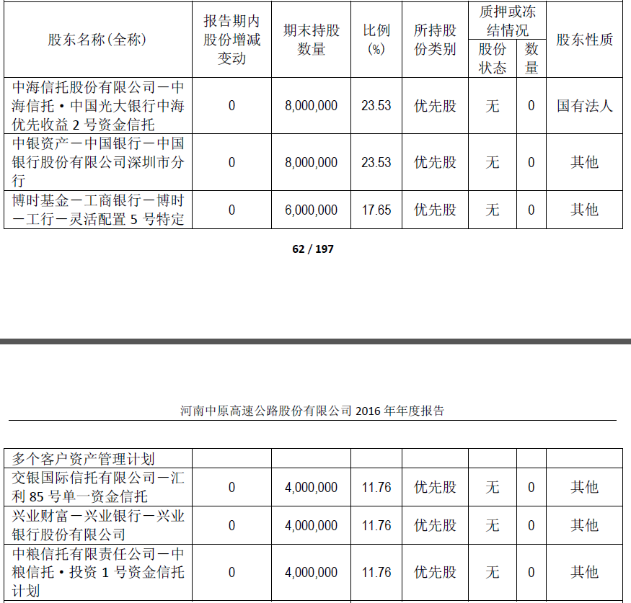

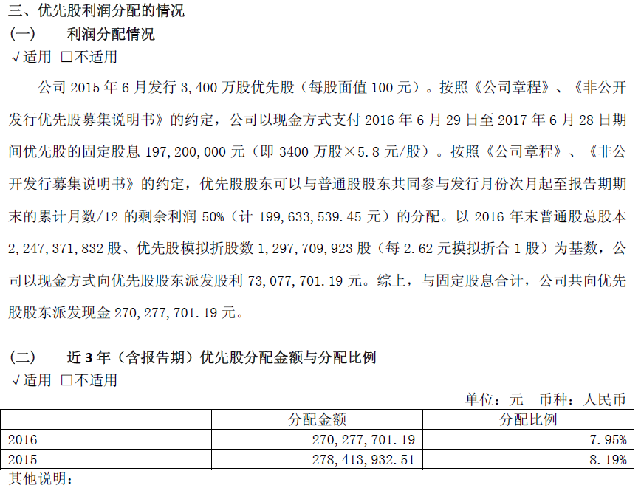

### 普通股、优先股分红记录

## 成长性

### 近五年营业收入、净利润

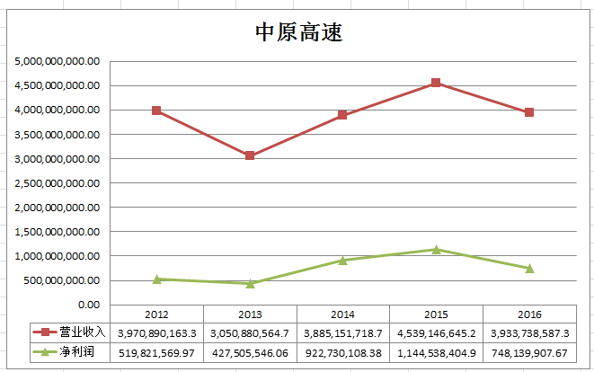

### 近三年单季营业收入、净利润

### 近五年研发投入

## 主营

### 主要业务和产品

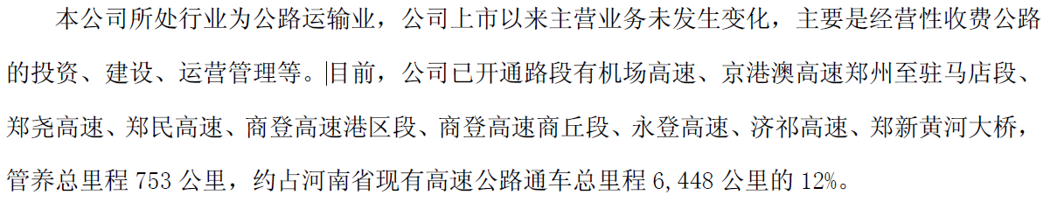

### 经营模式

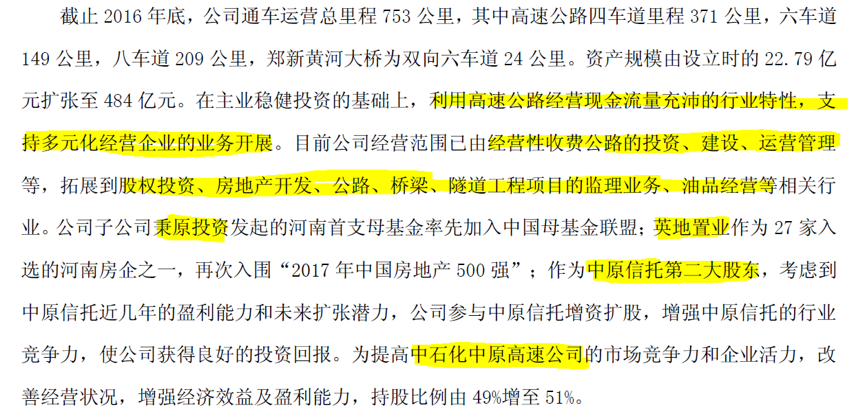

### 主营占比

### 主营产量、价格

### 价格走势

### 主营市场占有率

### 主要客户

## 机会和风险

### 机会

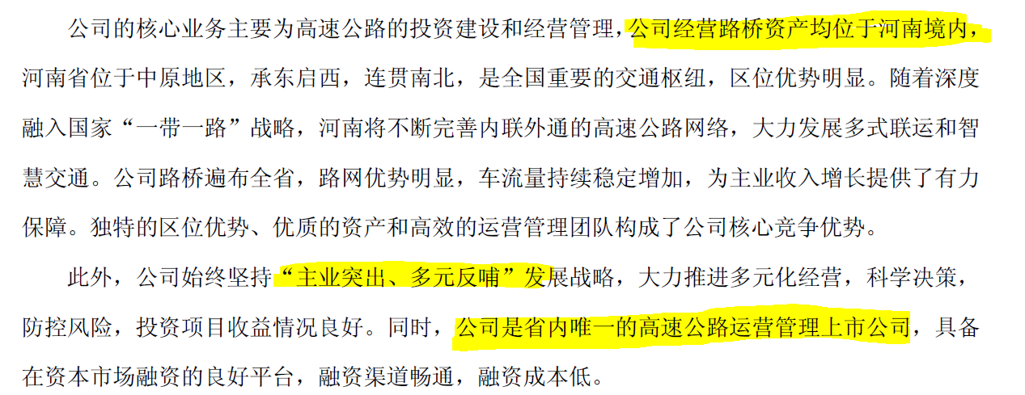

### 风险

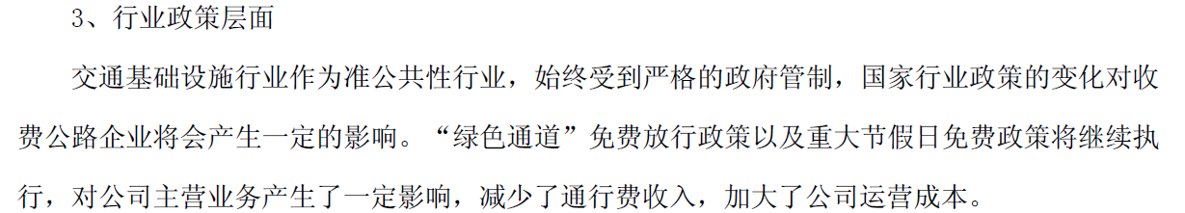

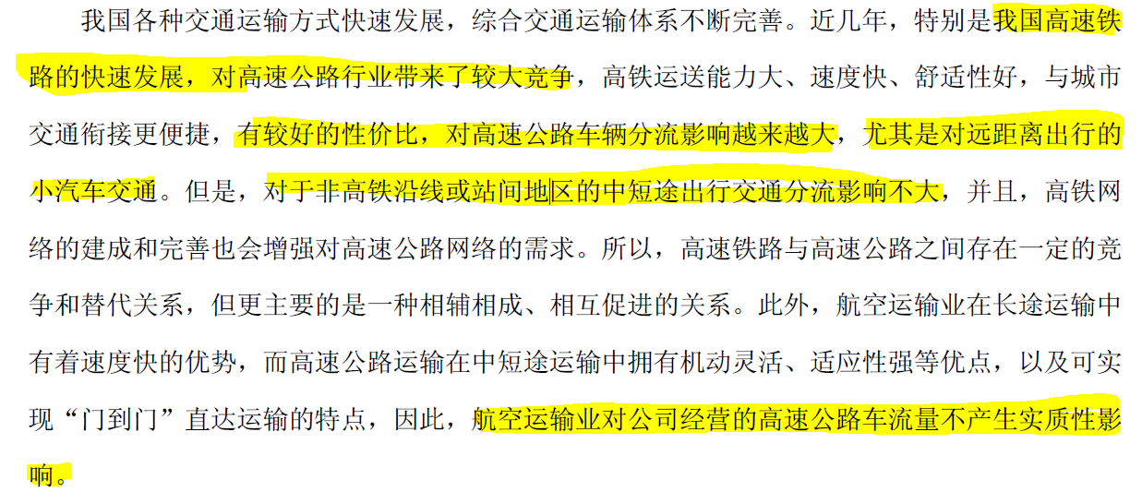

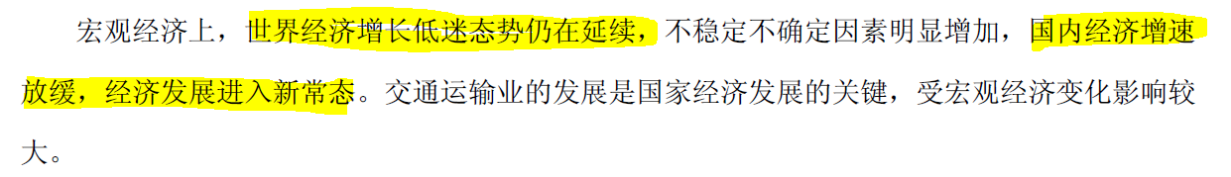

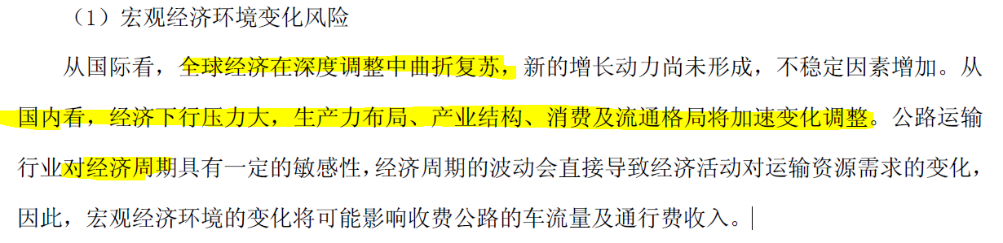

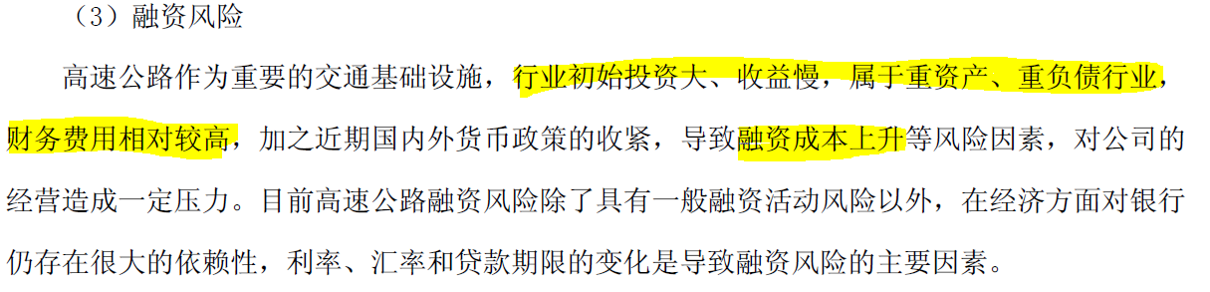

## 十大股东、控股股东

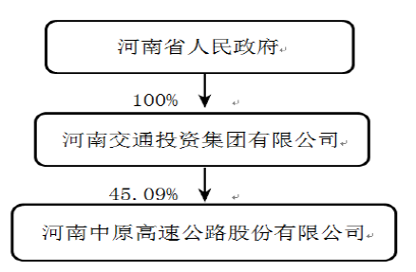

## 融资融券

公司股票自2016年12月12日起纳入A股融资融券标的。

## 2017年预计的净利润大减啊

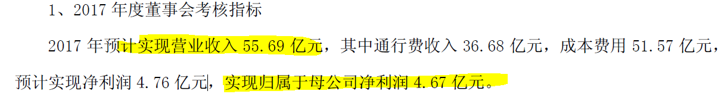

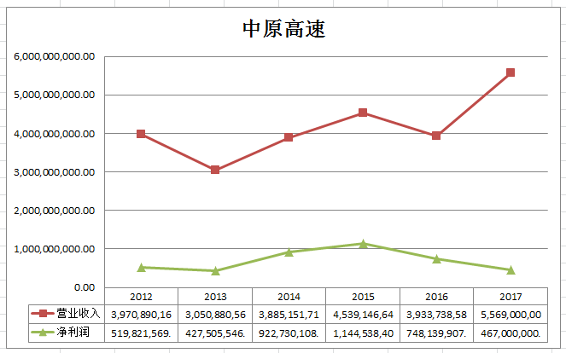

## 总体评价

# 五矿稀土

## 基本情况

### 成立背景

1998年9月11日，公司在深圳证券交易所挂牌上市，主营业务为电解铝及其深加工；

2012年12月31日，公司完成重大资产重组工作，主营业务变更为稀土冶炼分离及稀土技术研发及服务。

### 注册地

山西省运城市解州镇新建路36号

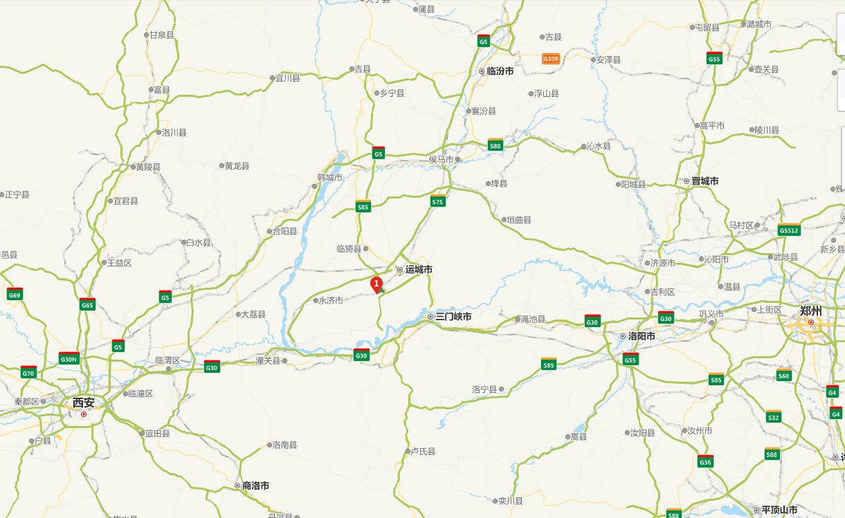

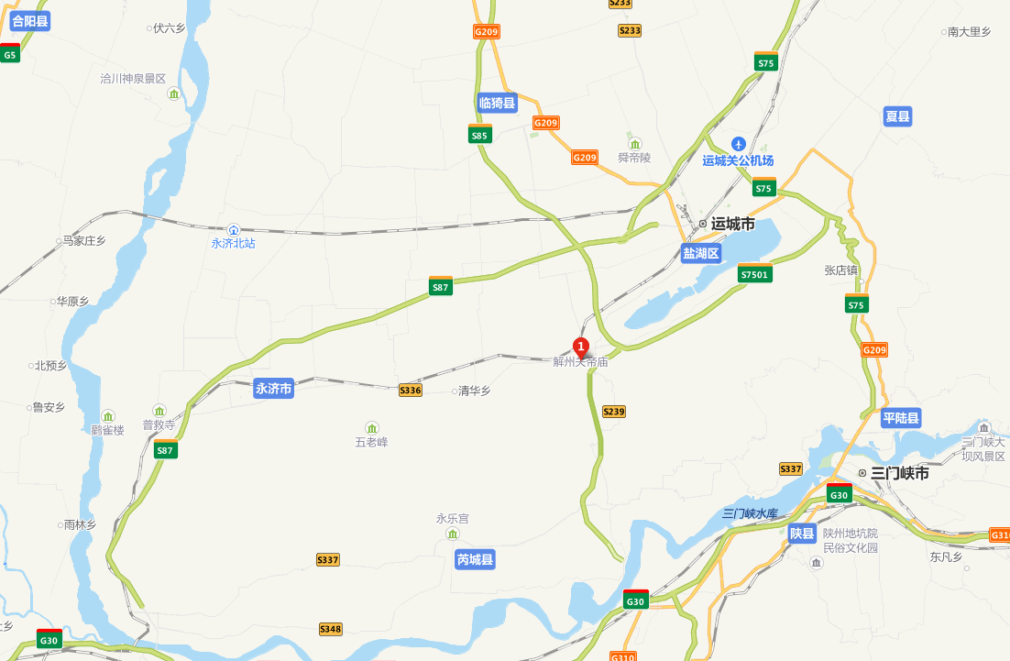

### 办公地

江西省赣州市章江南大道18号豪德银座A栋14、15层

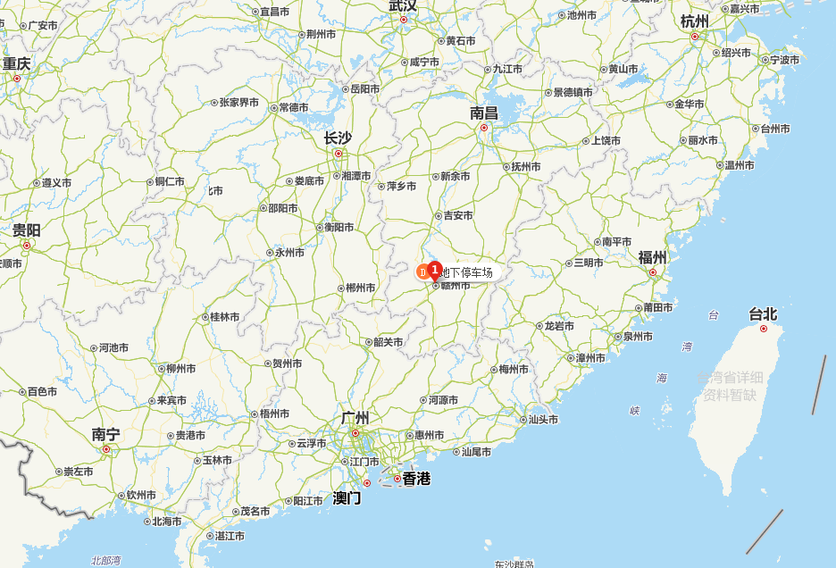

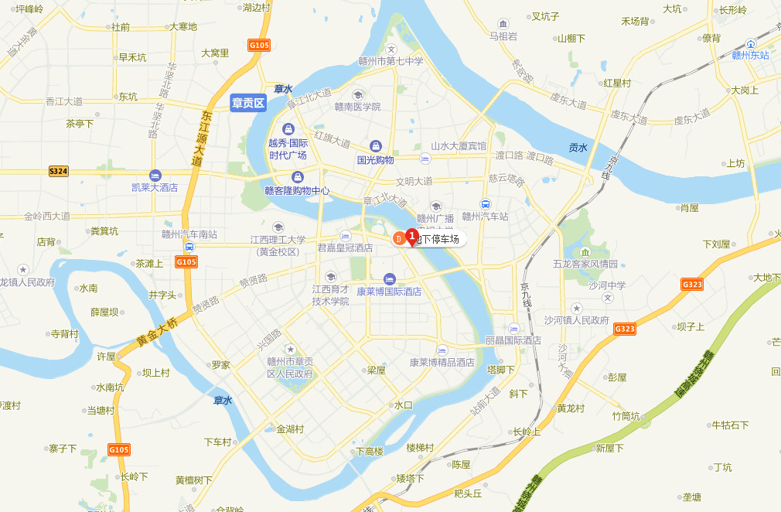

### 公司结构图

## 成长性

### 近五年营业收入、净利润

**注： 从2013年才由关铝改为五矿稀土**

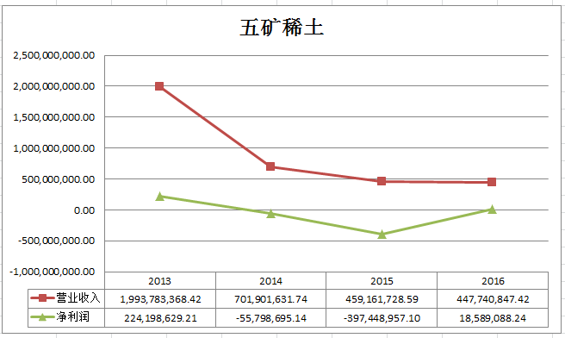

### 近三年单季营业收入、净利润

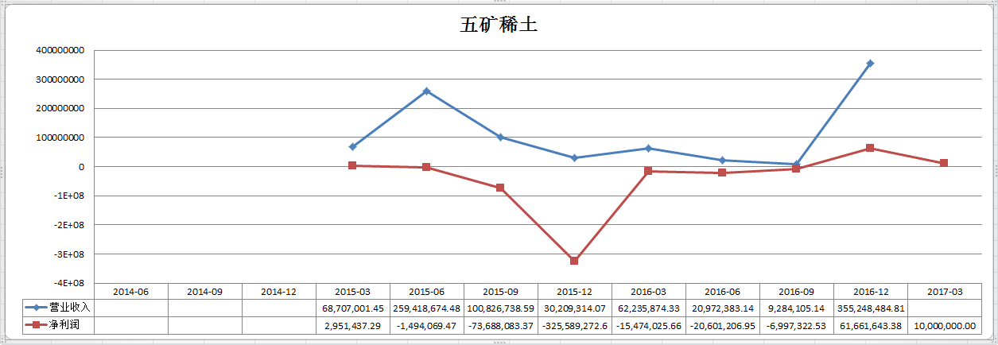

### 近五年研发投入

## 主营

### 主要业务和产品

公司作为**南方离子型**稀土**分离加工**与**研发企业**，主要从事**稀土氧化物等产品的生产经营，以及稀土技术研发、咨询服务**。公司通过**外购稀土原料**进行分离加工，主导产品包括高纯的**单一稀土氧化物及稀土共沉物**等。

2016年12月，公司完成华泰鑫拓100%股权的收购工作，通过华泰鑫拓参股华夏纪元持股圣功寨稀土矿**探矿权**和肥田稀土矿**探矿权**，公司正式涉及**稀土矿产地质勘查技术服务**、**稀土矿权投资运营**及**矿产品经营**相关业务

【数据来源：2016年年报】

### 主营占比

### 主营产量，价格

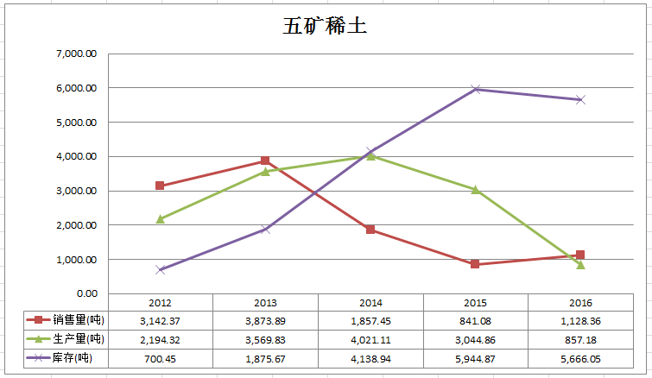

### 主营市场占有率

### 主要客户

* 2014年

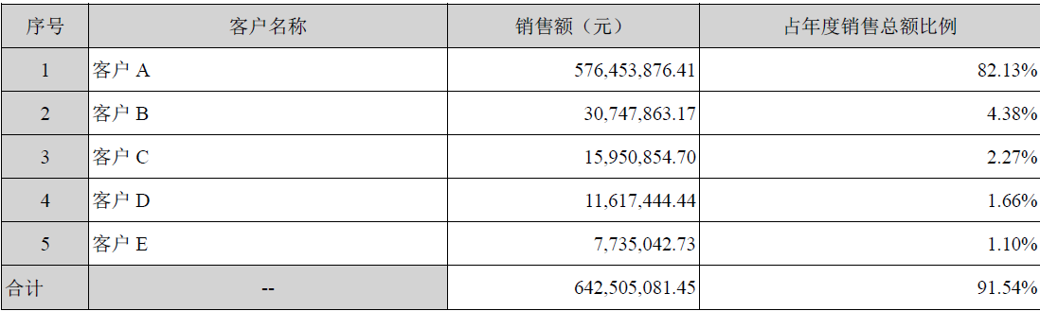

## 机会和风险

### 机会

### 风险

## 十大股东

## 融资融券

## 总体评价